컴퓨터 그래픽스 최종 프로젝트
“3D Interactive Program”
제안서
2022180011 김태건
2022180016 백성윤
- 개발할 프로젝트 : 3D 바운스볼
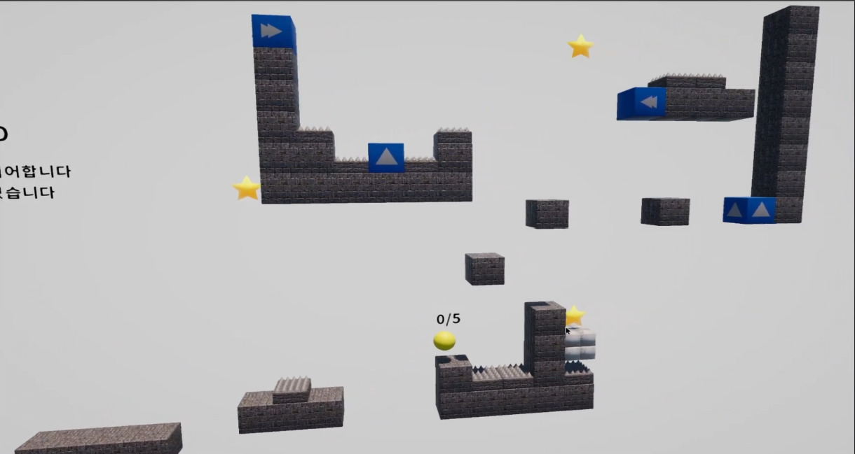
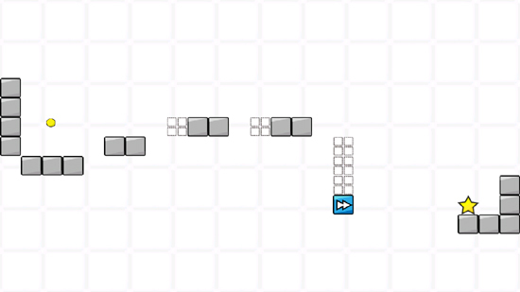
- 프로젝트 내용 : 2D 게임인 바운스볼을 3D로 재해석하여 구현

- 프로젝트 규모
구성 : 스테이지 2~3개, 주인공 객체, 여러 종류의 블록, 별 객체

- 프로젝트 특징
주인공 객체와 여러 종류의 블록 간의 상호작용 및 충돌 처리와 3차원으로 확장된 z축의 활용

- 역할 분배
김태건 : 객체 구현, 스테이지 구성, 충돌 처리, 블록 배치
백성윤 : 객체 구현, 스테이지 구성, 주인공 객체 행동 구현, 타이틀/엔딩 화면
+ 추가 분배 : 조명, 텍스처 매핑, 반투명 효과(사용 미지수)

- 스케줄 표
1주차 : 객체 구현, 스테이지 구성
2주차 : 블록 배치, 주인공 객체 행동 구현, 충돌 처리
3주차 : 충돌 처리, 조명, 텍스처 매핑
4주차 : 타이틀/엔딩 화면

